**РОССИЙСКИЙ УНИВЕРСИТЕТ ДРУЖБЫ НАРОДОВ**

**Факультет физико-математических и естественных наук**

**Кафедра прикладной информатики и теории вероятностей**

**ОТЧЕТ**

**ПО ЛАБОРАТОРНОЙ РАБОТЕ № 1**

*дисциплина: Архитектура компьютера*

Студент: Армихос Гонзалез Карла

Группа: НКАбд-02-24

**МОСКВА**

2024 г.

Содержание

1. Цель работы 4

2. Задание 5

3. Теоретическое задание 6

4.1 Перемещение по файловой системе 8

4.3 Создание пустых каталогов и файлов 9

4.4 Перемещение и удаление файлов или каталогов 10

5. Задания для самостоятельной работы 13

6. Заключение 17

7. Список используемой литературы 18

Список таблиц

Рис. 4.1 8

рис.4.2.1 Окно терминала 8

рис.4.2.2 Print working directory 8

Рис.4.2.3 Документы 8

рис. 4.2.4 Домашний каталог 8

рис. 4.2.5 Домашняя папка 9

рис 4.2.6 Каталог local 9

рис. 4.3.1 Новый подкаталог 9

рис. 4.3.2 Проверка 9

рис. 4.3.3 Новый подкаталог 10

рис. 4.3.4 Войти в созданная папка 10

рис. 4.3.5 10

рис. 4.3.6 Зачисляем 10

рис. 4.3.7 папки с иерархией 10

рис. 4.3.8 Текстовый текст. 10

рис. 4.3.9 Проверьте наш текст 10

рис. 4.4.1 Удалить каталоги txt. 10

рис. 4.4.2 Удалить весь каталог 11

рис. 4.4.3 Создайте файлы 11

рис. 4.4.4 Переместить и скопировать 11

рис. 4.4.5 Проверить 11

рис.4.4.6 Копировать, перемещать и зачислять 11

рис.4.4.7 cd, мв и ls 12

рис.4.4.8 Cat 12

рис.5.1 Определение текущего каталога 13

рис.5.2 корневой каталог 13

рис.5.3 Список файлов ls ~ 13

рис.5.4. Файлы конфигурации всей системы 14

рис.5.5 Вторичная иерархия для данных пользователя 14

рис.5.6 Вторичная иерархия для пользовательских данных, создания файлов и проверки их создания 14

рис5.7 Текстовые файлы 15

рис5.8 Tекстовый редактор 15

рис.5.9 Содержимое файлов 15

рис.5.10 Переименуйте каждый текст. и переместите его в лабораторию подкаталогов lab3 16

рис.5.11 Удаляем все созданное и проверяем 16

# Цель работы

Приобретение практических навыков работы с операционной системой на уровне командной строки (организация файловой системы, навигация по файловой системе, создание и удаление файлов и директорий).

# 2. Задание

* Создавайте каталоги с помощью команд.
* Преобразовать в текстовые файлы .txt. Добавление информации к текстам.
* Перемещение каталогов из одной папки в другую
* Удалить каталоги

# 3. Теоретическое задание

Командная строка — это интерфейс, который позволяет пользователям взаимодействовать с операционной системой с помощью текстовых команд. С помощью этого инструмента можно выполнять различные операции, такие как навигация по файловой системе или запуск программ. Примеры распространённых команд включают *ls* для отображения файлов, *cd* для смены директории и *mkdir* для создания новых каталогов.

Чтобы получить информацию о конкретной команде, можно использовать команду m*an* (manual), которая предоставляет подробное руководство. Например, написав “man ls, вы получите информацию о том, как использовать команду *ls*. Также можно использовать *--help*, например, *ls --help*, чтобы получить краткое описание её использования.

Важно понимать разницу между *абсолютным* и *относительным путём*. Абсолютный путь начинается от корня файловой системы и всегда остаётся одинаковым, что позволяет находить файл или директорию независимо от текущего положения. Например, */home/user/file.txt* — это абсолютный путь. Относительный путь указывает на файл относительно текущего каталога, например, *../file.txt*.

Чтобы определить абсолютный путь к текущему каталогу, можно воспользоваться командой *pwd* (print working directory), которая покажет полный путь вашей текущей позиции в файловой системе.

Для удаления файлов и каталогов можно использовать команды *rm* для файлов и *rmdir* для каталогов. Однако, если вы хотите удалить каталог с файлами, нужно использовать *rm -r*. Таким образом, для удаления файлов и каталогов нужны разные команды, хотя `rm -r` может подойти для обоих случаев.

Если вы хотите выполнить несколько команд в одной строке, можно разделить их с помощью (*;)*. Например, *cd /home/user; ls* сначала сменит директорию, а затем отобразит файлы в этой директории.

При использовании опции *-l* с командой *ls*, например, *ls -l*, вы получите подробную информацию о файлах и каталогах, включая разрешения, количество ссылок, владельца, группу, размер и дату последнего изменения.

Чтобы отобразить скрытые файлы, которые обычно начинаются с точки (.), можно использовать опцию *-a* с командой *ls*, например, l*s -a*. Это покажет все файлы, включая скрытые.

Наконец, для удобства ввода команд клавиша *Tab* используется для *автозаполнения*. Нажимая эту клавишу, система автоматически завершит имя команды или файла, что экономит время и снижает количество ошибок.

**4. Выполнение лабораторной работы**

## 4.1 Перемещение по файловой системе

Откройте терминал в fedora (рис.4.2.1).

### Рис. 4.1

### рис.4.2.1 Окно терминала

мы используем pwd для отображения текущего рабочего каталога. (рис.4.2.2)

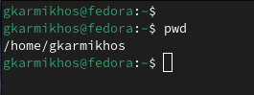

### рис.4.2.2 Print working directory

Войти в подкаталог документы, а затем в local каталог, все это с помощью команды cd(рис.4.2.3).

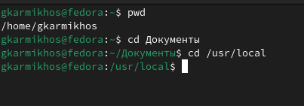

### Рис.4.2.3 Документы

Перейдите в домашний каталог с помощью команды cd и, наконец команды ls, чтобы заархивировать имеющиеся у нас файлы (рис. 4.2.4).

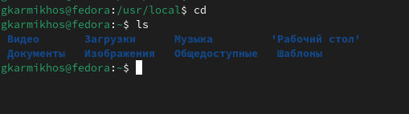

### рис. 4.2.4 Домашний каталог

Мы также можем проверить файлы, имеющие прямой доступ к нашей папке с рабочего стола (рис. 4.2.5).

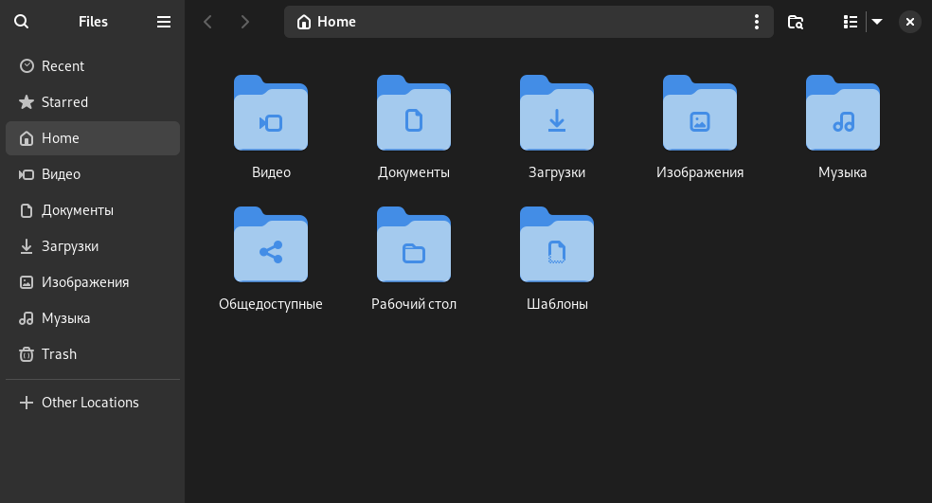

### рис. 4.2.5 Домашняя папка

### 

Отобразите список файлов из локального (local) каталога (рис 4.2.6)

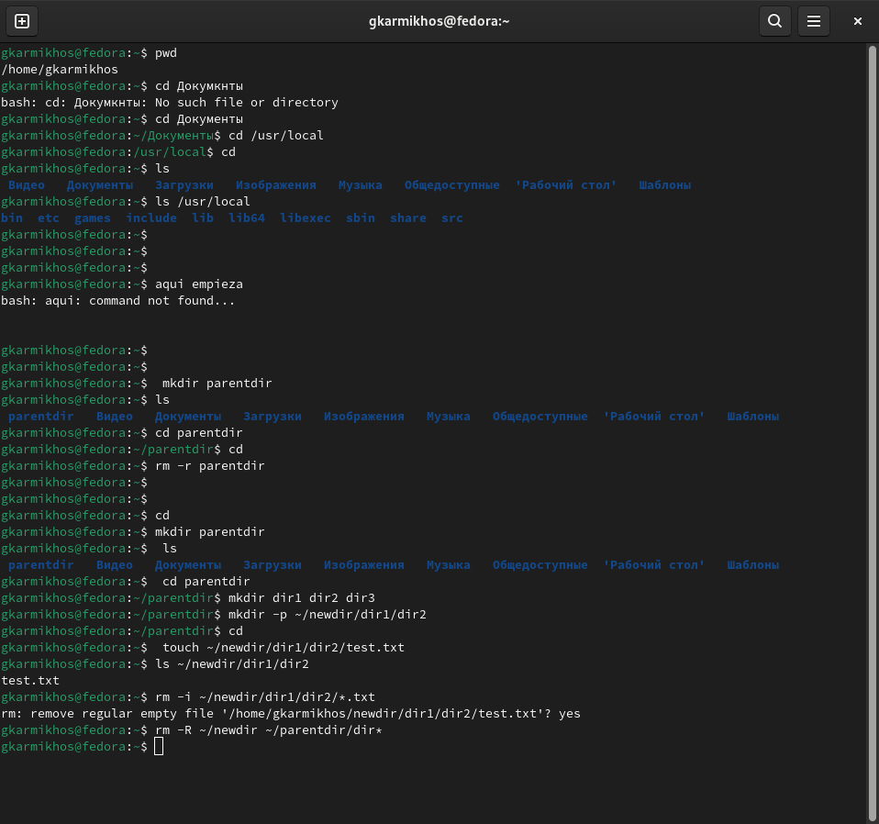

### рис 4.2.6 Каталог local

## 4.3 Создание пустых каталогов и файлов

Перейдите в каталог local cd и создайте подкаталог в домашнем каталоге с именем parentdir (рис. 4.3.1).



### рис. 4.3.1 Новый подкаталог

Мы проверяем, что наш подкаталог был создан правильно (рис. 4.3.2)



### рис. 4.3.2 Проверка

4.3 Создание подкаталог (рис. 4.3.3).



### рис. 4.3.3 Новый подкаталог

Войдите в нашу папку с помощью команды cd и из этого каталога создайте еще 3 новых файла (рис. 4.3.4).



### рис. 4.3.4 Войти в созданная папка

mkdir ~/newdir (рис. 4.3.5).



### рис. 4.3.5

Проверяем созданные каталоги(рис. 4.3.6).



### рис. 4.3.6 Зачисляем

С помощью команды -p создайте папки с иерархией(рис. 4.3.7).



### рис. 4.3.7 папки с иерархией

Мы изменили наш каталог на текстовый текст (рис. 4.3.8).



### рис. 4.3.8 Текстовый текст.

Мы проверяем, что наши каталоги были созданы правильно(рис. 4.3.9).



### рис. 4.3.9 Проверьте наш текст

## 4.4 Перемещение и удаление файлов или каталогов

Удалить каталоги из txt. созданные с помощью команды rm-i



### рис. 4.4.1 Удалить каталоги txt.

Удалить весь каталог с помощью команды rm-R



### рис. 4.4.2 Удалить весь каталог

Создайте следующие файлы и каталоги в домашнем каталоге и переключиться на txt. подкаталоги, созданные с помощью команды -p(рис. 4.4.3).



### рис. 4.4.3 Создайте файлы

Переместите каталог 1в каталог 3 и мы переместим каталог 2 в каталог 3 (рис. 4.4.4)



### рис. 4.4.4 Переместить и скопировать

Мы проверяем, что каталоги 1, 2 и 3 были успешно скопированы и перемещены c помощи команд ls (рис. 4.4.5)

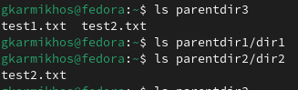

### рис. 4.4.5 Проверить

Копируем el файл test2.txt внутри файла sub2.txt. Мы перемещаем файл, а затем добавляем в список, чтобы проверить рис(4.4.6).

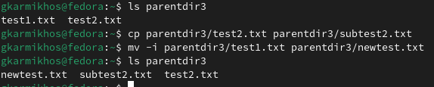

### рис.4.4.6 Копировать, перемещать и зачислять

Мы заходим в каталог parentdir1, затем перемещаем каталог dir1 в newdir, а затем проверяем, все ли сделано правильно рис(4.4.7).

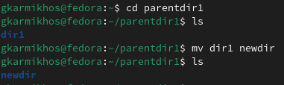

### рис.4.4.7 cd, мв и ls

С помощью команды cat объединяю файлы и вывожу их на стандартный вывод рис(4.4.8).

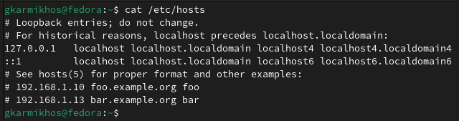

### рис.4.4.8 Cat

### 

# 5. Задания для самостоятельной работы

Мы используем команду pwd распечатать рабочий каталог. Мы создаем каталог, затем заходим внутрь и проверяем, что находимся в созданном нами рабочем каталоге рис(5.1).

### 

### рис.5.1 Определение текущего каталога

Укажите корневой каталог, содержащий весь файл ls/ рис(5.2).

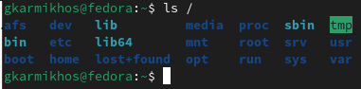

### рис.5.2 корневой каталог

С помощью команды ls ~ мы проверяем, существует ли наш фиале рис(5.3).

### 

### рис.5.3 Список файлов ls ~

Мы перечисляем общесистемные файлы конфигурации для настройки установленных программ рис(5.4).

### 

### рис.5.4. Файлы конфигурации всей системы

Мы перечисляем вторичную иерархию для пользовательских данных рис(5.5)



### рис.5.5 Вторичная иерархия для данных пользователя

Создание каталога временных лабораторий и подкаталогов лаборатория 1, лаборатория 2, лаборатория 3. Пользуясь командой ls, убедитесь, что все действия выполнены успешно рис(5.6)

### 

### рис.5.6 Вторичная иерархия для пользовательских данных, создания файлов и проверки их создания

В каталоге temp создайте файл text1, text2, text3.txt рис(5.7)

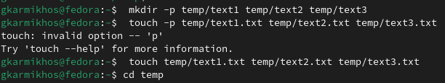

### рис5.7 Текстовые файлы

Используйте любой текстовый редактор, для записи в файл text1.txt его имя в текстовом файле2.txt фамилия, в файле text3.txt групповое обучение рис(5.8)

### 

### рис5.8 Tекстовый редактор

Отобразите содержимое файлов с помощью команды cat. рис(5.9)

### 

### рис.5.9 Содержимое файлов

Скопируйте все файлы, имена которых заканчиваются на .txt, в каталог labs. Убедитесь, что они правильно перемещены из каталога. Список архивов директорских лабораторий и новый текст1,2,3.txt в лабораторной работе 3 есть изменения в названии, касающиеся 1 имени, 2 фамилии и 3 идентификационной группы. Мы проверяем в каталоге labs, правильно ли перемещены наши файлы рис(5.10)

### 

### рис.5.10 Переименуйте каждый текст. и переместите его в лабораторию подкаталогов lab3

Удалите все созданные в ходе выполнения лабораторной работы файлы и каталоги. рис(5.11)

### 

### рис.5.11 Удаляем все созданное и проверяем

# 6. Заключение

Изучите использование основных команд для создания, перемещения и удаления каталогов, а также научитесь перемещаться по каталогам Linux, создавать, удалять папки, создавать текстовые файлы внутри папок.

# 

# 7. Список используемой литературы

1. [Шаблон отчёта по лабораторной работе](https://esystem.rudn.ru/pluginfile.php/2088992/mod_resource/content/0/%D0%9F%D1%80%D0%B8%D0%BC%D0%B5%D1%80%20%D0%BE%D1%84%D0%BE%D1%80%D0%BC%D0%BB%D0%B5%D0%BD%D0%B8%D1%8F%20%D0%BE%D1%82%D1%87%D0%B5%D1%82%D0%B0%20%D0%BF%D0%BE%20%D0%BB%D0%B0%D0%B1%D0%BE%D1%80%D0%B0%D1%82%D0%BE%D1%80%D0%BD%D0%BE%D0%B9%20%D1%80%D0%B0%D0%B1%D0%BE%D1%82%D0%B5.pdf)
2. [Архитектура ЭВМ](https://esystem.rudn.ru/pluginfile.php/2089080/mod_resource/content/0/%D0%9B%D0%B0%D0%B1%D0%BE%D1%80%D0%B0%D1%82%D0%BE%D1%80%D0%BD%D0%B0%D1%8F%20%D1%80%D0%B0%D0%B1%D0%BE%D1%82%D0%B0%20%E2%84%961.%20%D0%9E%D1%81%D0%BD%D0%BE%D0%B2%D1%8B%20%D0%B8%D0%BD%D1%82%D0%B5%D1%80%D1%84%D0%B5%D0%B9%D1%81%D0%B0%20%D0%BA%D0%BE%D0%BC%D0%B0%D0%BD%D0%B4%D0%BD%D0%BE%D0%B9%20%D1%81%D1%82%D1%80%D0%BE%D0%BA%D0%B8%20%D0%9E%D0%A1%20GNU%20Linux.pdf)